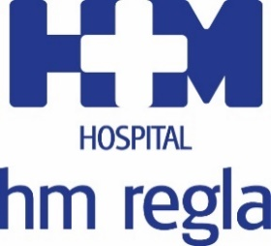
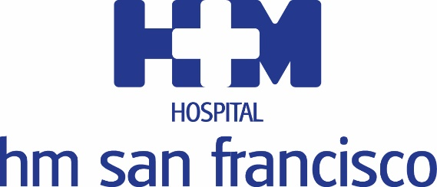

Los accidentados tienen el derecho a elegir el centro donde ser atendidos

LA UNIDAD DE LESIONADOS DE TRÁFICO DE HM HOSPITALES
EN LEÓN ATENDIÓ A 765 ACCIDENTADOS DURANTE 2020

- El número de consultas médicas realizadas superó las 3.000, de las que 269 fueron Urgencias, y se realizaron más de 1.400 pruebas de radiodiagnóstico
- Durante 2020 los fisioterapeutas de HM San Francisco y HM Regla dieron un total de 12.651 sesiones, lo que demuestra el importante volumen de actividad de la Unidad de Lesionados de Tráfico

León, 3 de febrero de 2021.- La Unidad de Lesionados de Tráfico de HM Hospitales en León atendió durante 2020 a un total de 765 personas, que tras sufrir un accidente de circulación confiaron su salud a los especialistas de HM San Francisco y HM Regla. El número de consultas médicas realizadas superó las 3.000, de las que 269 fueron Urgencias, y se realizaron más de 1.400 pruebas de radiodiagnóstico. La importante actividad registrada en 2020 tiene aún mayor relevancia si se tiene en cuenta el descenso de siniestros provocada por el confinamiento y otras restricciones de movilidad derivadas de la pandemia.
El director médico de HM Hospitales en León, Dr. Jesús Saz, destaca la importancia de los datos registrados "ya que vienen a corroborar la excelencia de nuestra atención médica y la experiencia que tenemos en el tratamiento de las lesiones provocadas por un accidente de tráfico, que deben ser tratadas por especialistas que tengan como única y exclusiva preocupación la recuperación total del paciente atendido, sin importar el número de pruebas o consultas que requieran".
Los servicios de Traumatología de HM San Francisco y HM Regla son los encargados de liderar la mayoría de los expedientes, realizando todas las interconsultas que sean necesarias con el resto de especialidades de ambos hospitales. En la actualidad, dicho Servicio está compuesto por 12 traumatólogos, lo que permite dar una atención rápida y eficaz a todos los accidentados de tráfico.
Otra área que juega un papel clave en la Unidad de Lesionados de Tráfico es la de Urgencias, ya que es la encargada de dar la primera asistencia tras sufrir un accidente. En este sentido, desde HM Hospitales se recuerda que las víctimas de un accidente de tráfico tienen el derecho a elegir el centro donde ser atendidos y sin que esto les suponga coste alguno, ya que los gastos generados tienen que ser asumidos por su compañía de seguros. Por esta razón, los expertos recomiendan que tras tener un accidente de tráfico, independientemente de su intensidad, lo aconsejable es acudir a un Servicio de Urgencias como los de HM Hospitales en León para valorar el alcance de las lesiones.
Asimismo, el Servicio de Rehabilitación también es clave en la mayoría de los tratamientos. Prueba de ello es que durante 2020 los fisioterapeutas de HM San Francisco y HM Regla dieron un total de 12.651 sesiones, lo que demuestra su importante volumen de actividad.
La experiencia de HM Hospitales en el tratamiento de lesionados de accidentes de tráfico permite ofrecer un protocolo al paciente gracias al cual no debe preocuparse de las gestiones administrativas, ya que éstas son realizadas por el personal de HM San Francisco y HM Regla.

HM Hospitales
Los hospitales leoneses HM San Francisco y HM Regla forman parte de HM Hospitales, el grupo hospitalario privado de referencia a nivel nacional, que basa su oferta en la excelencia asistencial sumada a la investigación, la docencia, la constante innovación tecnológica y la publicación de resultados.

En la actualidad HM San Francisco y HM Regla cuenta con una plantilla de más de 250 profesionales y una completa guía médica compuesta por más de 150 especialistas, lo que permite ofrecer una medicina de calidad e innovadora centrada en el cuidado de la salud y el bienestar de sus pacientes y familiares.

HM Hospitales está formado por 42 centros asistenciales: 16 hospitales, 4 centros integrales de alta especialización en Oncología, Cardiología, Neurociencias y Fertilidad, además de 22 policlínicos. Todos ellos trabajan de manera coordinada para ofrecer una gestión integral de las necesidades y requerimientos de sus pacientes.

Más información para medios:
DPTO. DE COMUNICACIÓN DE HM HOSPITALES
Pedro Lechuga Mallo
Tel.: 987 20 23 00 Ext 111 / Móvil 638 84 63 84
E-mail: plechuga@hmhospitales.com
Más información: www.hmhospitales.com

